FORMULARIO PARA REGISTRO DE PATENTE

1. Titular da Patente

A patente sera registrada em nome de:
- (x) Pessoa Fisica
- ( ) Pessoa Juridica

2. Inventor / Responsavel pela Criação

Informe os dados do criador da patente:
- Nome completo: Gustavo Pratti de Barros
- CPF: 102.276.157-94
- Endereco: Rua Barão da Torre, 185, ap 404, Ipanema, Rio de Janeiro, RJ, CEP 22.411-001
- Nacionalidade: Brasileiro
- Telefone: 21 979496998
- E-mail: gustavo.pratti@gmail.com

3. Campo de Aplicação

A presente invenção refere-se a sistemas e métodos para governança automatizada de modelos de inteligência artificial (IA) e registro verificável de decisões e métricas.Mais especificamente, trata-se de um mecanismo de governança técnica que permite monitorar, validar e auditar, de forma contínua e criptograficamente comprovável, decisões e saídas produzidas por sistemas de IA em ambientes corporativos ou regulados.

4. Descrição da Invenção

O presente sistema refere-se a um método e arquitetura de governança automatizada e verificável para decisões de sistemas de inteligência artificial. O sistema, denominado TER KAI, compreende uma cadeia integrada de módulos que coletam métricas de execução (MIR), aplicam políticas declarativas (Ω), geram evidências digitais determinísticas (DED) e ancoram resultados criptograficamente em um registro encadeado verificável (PoP-L). O método inclui a serialização das evidências, cálculo de hash criptográfico e carimbo de tempo por autoridade confiável (TSA), permitindo auditoria independente e reconstrução de histórico. O sistema suporta intervenção humana rastreável (HITL), na qual decisões classificadas como revisão são documentadas com campo de substituição auditável (human_override). O ledger de auditoria utiliza encadeamento hash para assegurar integridade temporal e imutabilidade das evidências. A invenção proporciona governança e conformidade de IA de forma automatizada, verificável e reprodutível, aplicável a sistemas que exigem rastreabilidade, prova de integridade e controle de risco operacional ou ético em decisões automatizadas.
As características inovadoras incluem:
(1) governança automatizada baseada em métricas reais;
(2) prova criptográfica de cada decisão (hash + TSA + chain);
(3) evidência digital canônica contendo métricas, regras acionadas, versão de política e decisão;
(4) fluxo de revisão humana (HITL) auditável;
(5) roteamento baseado em risco (FAST/DEEP) para custo e segurança balanceados.
A invenção difere das soluções existentes porque integra métricas, políticas, correção e auditoria criptográfica em um único pipeline operacional, produzindo uma trilha de auditoria verificável, independente de fornecedores e capaz de comprovar a integridade temporal de cada decisão de IA.

5. Documentação Técnica

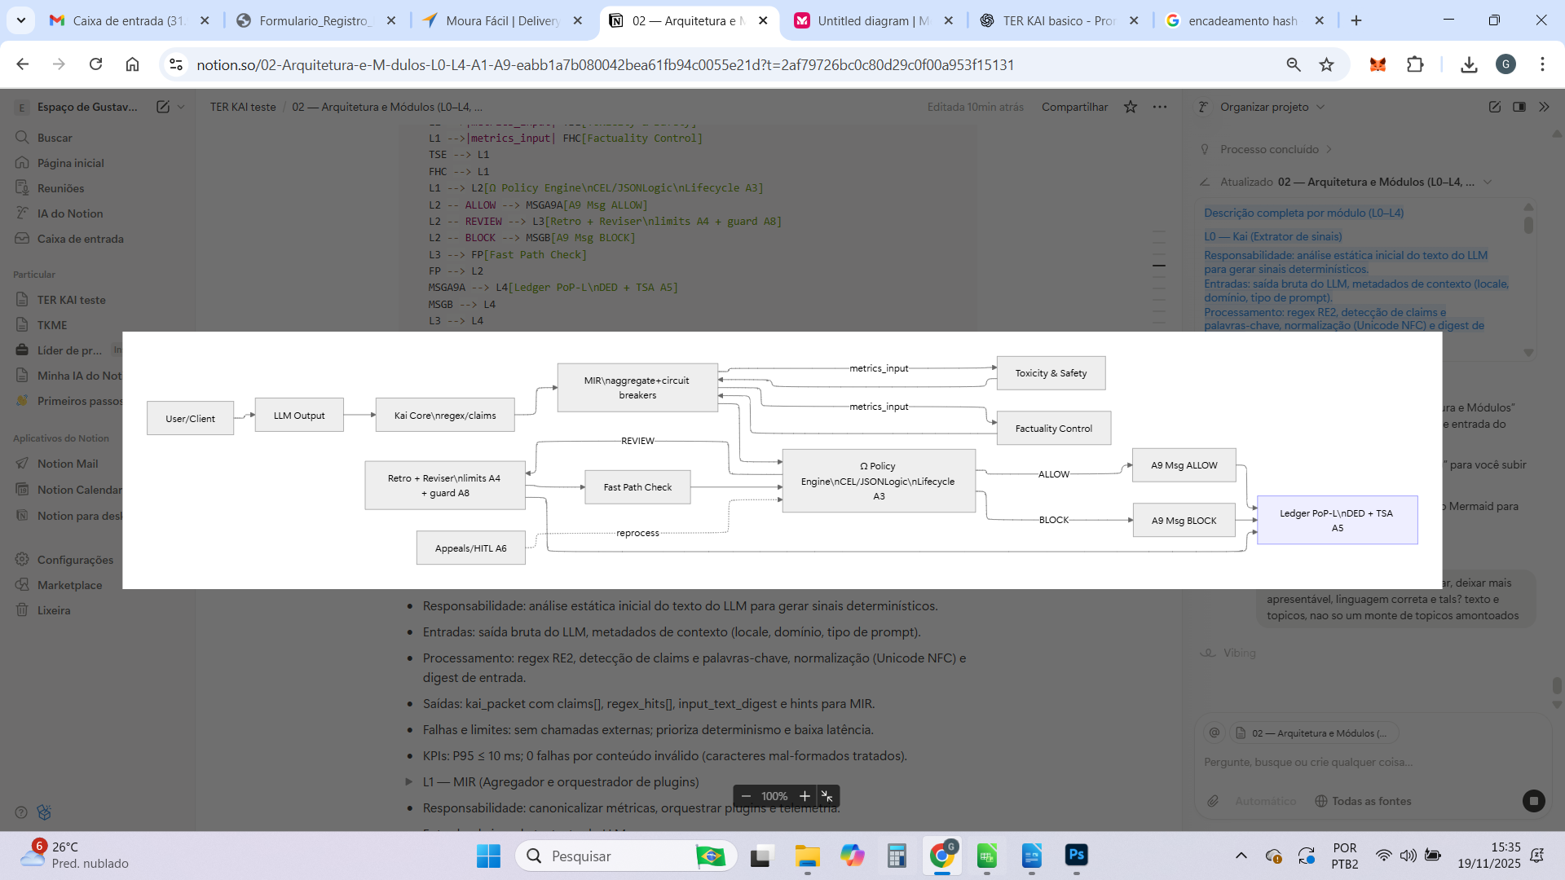

Anexe os seguintes arquivos:
- Desenhos tecnicos, fluxogramas ou diagramas (sem textos explicativos);
- Outros documentos que possam contribuir para a compreensao da invencao.

Observacao
Apos o envio deste formulario, entraremos em contato para a elaboracao do relatorio descritivo,
resumo e reivindicacoes da patente.

